PRESSEINFORMATION

Dr. Jörg Schottek ist neuer CEO der Hromatka Group
Juli 2016 -- Dr. Jörg Schottek hat zum 1.7.2016 die Position des CEO der Hromatka Group übernommen. Mit dem promovierten Chemiker tritt der ehemalige Albis Chef an die Spitze der auf technische Kunststoffe fokussierte Firmen der Hromatka Group – Grässlin Kunststoffe (Deutschland), Plastoplan (Österreich, Slowakei, Ungarn, Polen, Tschechien), Lenorplastics (Schweiz), Aectra Plastics (Rumänien und Bulgarien), Polymix IP (Frankreich) und Sax Polymers (Schweiz, Österreich und Rumänien).

Dr. Jörg Schottek kann aufgrund seiner verschiedenen internationalen Funktionen, unter anderem in der Hoechst und Celanese (ehemals Ticona), auf eine langjährige Erfahrung in der Kunststoffbranche und Distribution verweisen. Zuletzt führte Dr. Jörg Schottek sehr erfolgreich die Otto Krahn Gruppe und war als Sprecher der Geschäftsführung unter anderem für die Albis Gruppe sowie die Krahn Chemie verantwortlich. „Wir freuen uns, dass wir mit Dr. Jörg Schottek einen so erfahrenen Manager gewonnen haben. Es ist unser Ziel gemeinsam mit starken Lieferanten unseren Kunden die besten Produkte jederzeit anbieten zu können und damit unseren Marktanteil auf den jeweiligen lokalen Märkten weiter auszubauen. Außerdem wollen wir weiterhin neue Märkte erschließen, sodass wir auch dort Kunden mit unseren Konzepten, Erfahrung, Dynamik und Enthusiasmus überzeugen können“, sagt der Eigentümer Hans Hromatka. Dr. Schottek wird gemeinsam mit Roger Geissberger und Dr. Roland Lohnert die operative und strategische Weiterentwicklung der Hromatka Group verantworten. Hans und Alexander Hromatka sind wie bisher in alle strategischen Fragen eingebunden.

Die Hromatka Group ist zu einem gewichtigen Distributor auf dem Europäischen Kunststoffmarkt gewachsen. Die Gruppe verfügt über ein sehr attraktives Portfolio mit einer starken internationalen Ausrichtung und Expertise. Hochqualifizierte lokale Experten sind in zehn Ländern aktiv und beraten Kunden, um Lösungen für deren Problemstellungen anzubieten. Vervollständigt wird das umfangreiche Programm auch durch die eigenen Compounds, die in drei Werken unter der Marke Sax Polymers hergestellt werden. „Ich freue mich auf die neue Aufgabe und bin überzeugt, dass wir die Erfolgsgeschichte der Hromatka Group weiterschreiben werden“, so Dr. Jörg Schottek über seine Bestellung.

■■■

Kontakte für weitere Informationen:
Herr Stefan Diem
Unternehmenskommunikation Hromatka Group
Telefon: +43 (0)1 250 40 237
E-Mail: diem@hgmag.ch

Redaktioneller Kontakt und Adresse für Abdruckbelege:
Georg Sposny
KONSENS PR GmbH & Co. KG
Hans-Kudlich-Str. 25, D-64823 Groß-Umstadt,
Telefon: +49 (0) 60 78/93 63-15, Fax: +49 (0) 60 78/93 63-20
E-Mail: mail@konsens.de

Liebe Kolleginnen und Kollegen,
Pressemitteilungen von Hromatka Group mit Text (deutsch)
sowie einem Bild in druckfähiger Auflösung finden Sie als Download unter:
www.konsens.de/hromatka.html

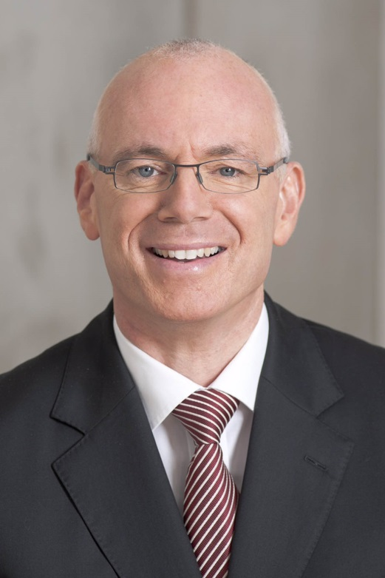 | Dr. Jörg Schottek ist neuer CEO der Hromatka Group.  Bild: Hromatka

